Nhận thấy sự khó khăn thiếu thốn trong học tập của các em học sinh Trường Tiểu học Giồng Găng. Hôm nay, ngày 21 tháng 8 năm 2024 gia đình chị **Trần Thị Bích Ngọc** hiện ngụ tại ấp Bạch Lâm, xã Gia Tân 2, huyện Thống Nhất, tỉnh Đồng Nai đến Trường Tiểu học Giồng Găng trao 50 phần quà cho 50 em học sinh có hoàn cảnh khó khan của trường. Mỗi phần quà bao gồm: 01 ba lô, 01 hộp bút, 10 quyển tập, 05 bút bi, 05 bút chì, 01 lốc sữa, 01đèn trung thu và 01 phong bì trị giá 100.000 đồng. Tổng số tiền gia đình chị Trần Thị Bích Ngọc hỗ trợ cho học sinh Trường Tiểu học Giồng Găng là ***17.500.000 đồng ( Bằng chữ: Mười bảy triệu năm trăm nghìn đồng)***

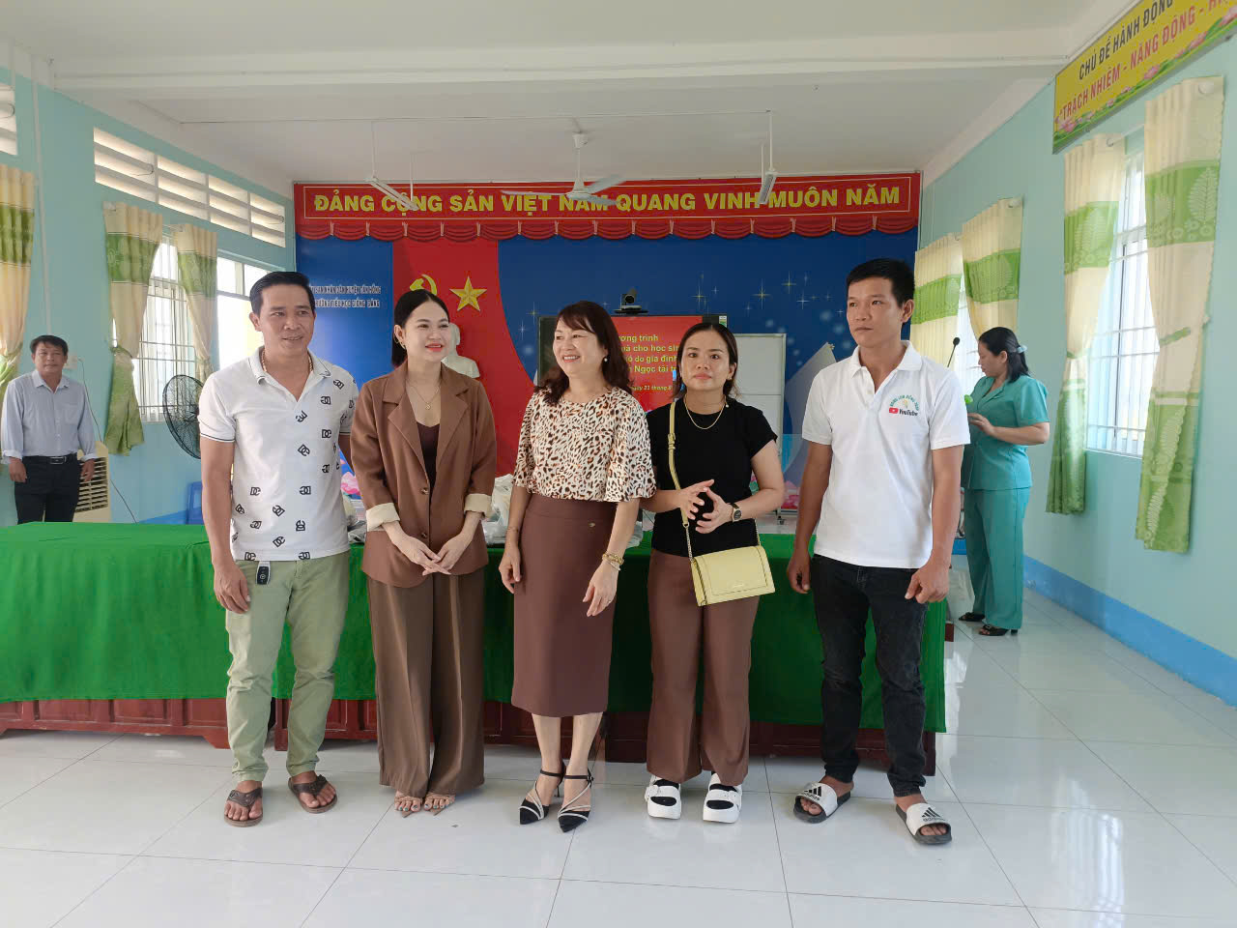

*Ảnh: Gia đình chị Ngọc cùng cô Hiệu trưởng trường*

*(Anh, chị Trần Thị Bích Ngọc bên trái cô Hiệu trưởng)*

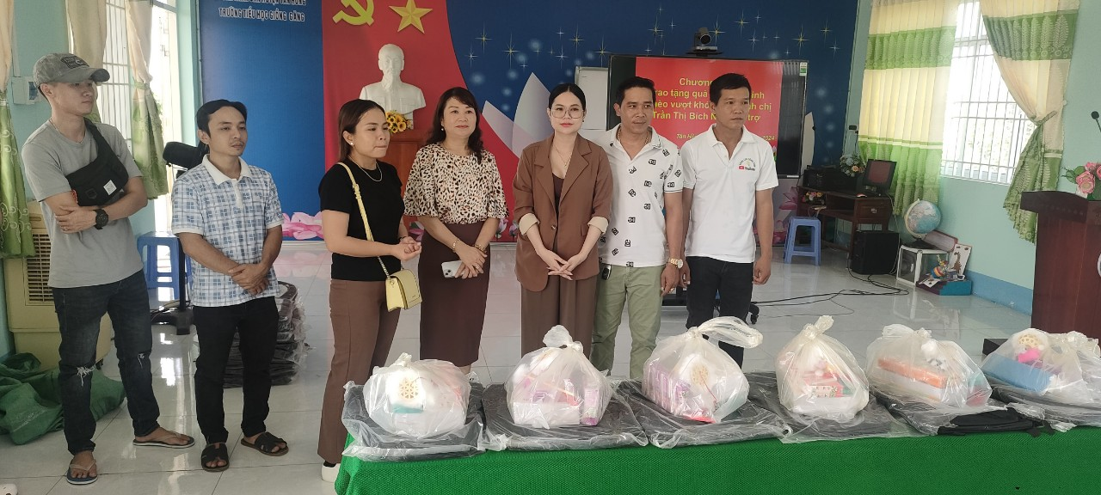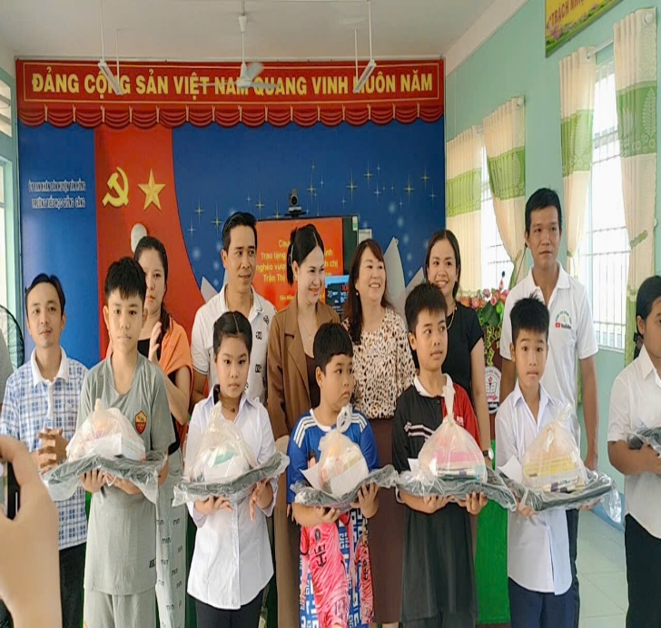

|  |  |
| --- | --- |
| *Chuẩn bị quà để phát cho HS* | *Gia đình chị Ngọc phát quà* |

Sau phần trao quà cho học sinh nghèo bà Bùi Thị Thao Hiệu trưởng nhà trường cũng có lời chúc đến gia đình chị Trần Thị Bích Ngọc luôn có nhiều sức khỏe, thành công trong cuộc sống và mong muốn có được sự hỗ trợ nhiều hơn nữa từ gia đình chị./.

Tác giả: Kim Phoa

Nguồn: Trường Tiểu học Giồng Găng